INSPER: INSTITUTO DE ENSINO E PESQUISA
FERNANDO FINCATTI

CONNECT FOUR GAME:
USO DE INTELIGÊNCIA ARTIFICIAL PARA JOGADORES DE LIGA 4

SÃO PAULO
2022
- Que algoritmo deve ser utilizado para desenvolver um agente jogador de Connect4 PopOut vencedor? Deve-se utilizar uma implementação de Min-Max com poda alpha-beta? Se sim, qual a profundidade que deverá ser utilizada para evitar processamentos superiores a 10 segundos por jogada? Qual a função de utilidade que deve ser utilizada?
O algoritmo MiniMax não precisa, necessariamente, ser utilizado para implementar um jogador de connect four, existem outras abordagens que podem ser aplicadas para gerarem resultados tão bons quanto, ou até mesmo superiores. No projeto foi utilizado uma variação do MiniMax, o NegMax, o qual também utiliza uma poda alpha-beta.
A profundidade máxima que pode ser utilizada com o objectivo de rodar em menos de 10 segundos é XXXX.
A função de utilidade possui duas principais componentes: um contador de links feitos entre as peças, e uma heat map. O contador de links funciona dando pesos para cada tipo de conexão feita (2, 3 ou 4), de forma que 4 conexões > 3 conexões > 2 conexões. O heat map por sua vez, tem a função de calcular um valor inteiro para cada posição do board. Esse valor é calculado da seguinte forma: dado uma posição no tabuleiro, soma-se 1 para cada peça aliada ao seu redor, e subtrai-se 1 para cada peça do oponente em sua volta. As posições levadas em conta para uma peça são demonstradas abaixo:
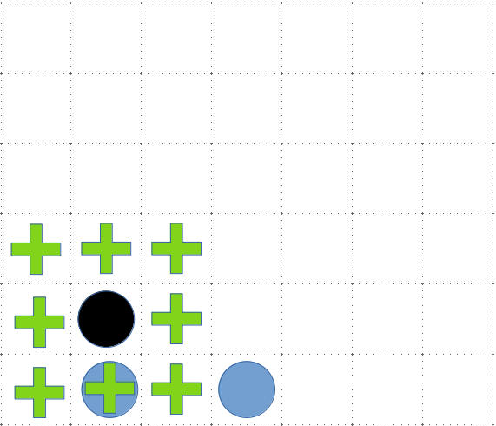

Na imagem acima, a bola preta representa a peça analisada, os sinais de + representam as posições levadas em consideração no cálculo, e as bolas azuis peças do oponente.

- O seu jogador faz uso de alguma base de conhecimento? Se sim, como ela é utilizada durante o processo de tomada de decisão?
Não faz uso de base de conhecimento

- Foi utilizada alguma função de utilidade não definida manualmente, por exemplo, alguma função de utilidade gerada a partir de um processo de aprendizagem de máquina supervisionado? Se sim, como é que foi o treinamento desta função de utilidade? Como foi feita a integração desta função de utilidade com o restante do código?
Não foi utilizado um processo de aprendizado de máquina

- Qual a sua expectativa com relação ao desempenho do seu agente? Você acredita que ele irá desempenhar bem na competição? Por que? Você executou testes contra outros jogadores? Qual foram os resultados?
É possível dizer que o agente terá um bom desempenho, principalmente porque a maioria dos oponentes estarão usando o algoritmo minimax, enquanto o agente desenvolvido usa uma variação que roda com uma velocidade um pouco maior, sendo possível aumentar a profundidade de busca do agente. Além disso, o uso do heat map se mostrou útil no começo de jogo, uma vez que o agente prioriza jogadas onde as peças ficam unidas, criando boas oportunidades de vitória no futuro.
Por fim, o agente possui uma função de checagem de derrota melhorada em relação a utilizada, por exemplo, pelo BarthPlayer. Existem alguns casos específicos onde a checagem de vitória por parte do oponente não funciona direito, o que foi solucionado durante a implementação.
RESULTADOS

- Quais foram as principais referências utilizadas para a implementação do seu jogador?
As principais fontes de informação utilizada foram alguns githubs os quais implementavam a função de minimax, sendo possível estudar as funções de avaliação utilizadas. Além disso foram usados sites e artigos específicos sobre o assunto, onde explicava-se o funcionamento do algoritmo e como usar a poda alpha beta.

- Existem diferenças significativas entre um jogador de Connect4 e um jogador de Connect4 PopOut em termos de árvore de busca e função de avaliação? É possível utilizar o jogador implementado para o Connect4 PopOut em competições de Connect4 sem muitas modificações?
Existem algumas diferenças entre os jogadores que utilizam PopOut e os que não usam. Em relação à árvore de busca, ela certamente ficará maior, fazendo com que a profundidade para um tempo menor do que 10 segundos diminua. Além disso a função de avaliação deve levar em conta as jogadas do PopOut, ou seja, não será suficiente contar ligações apenas nas linhas colunas e diagonais, é necessário implementar uma nova função que considere também o movimento das peças para possíveis alinhamentos.

